Учреждение образования
«БЕЛОРУССКИЙ ГОСУДАРСТВЕННЫЙ ТЕХНОЛОГИЧЕСКИЙ УНИВЕРСИТЕТ»
Отчёт по дисциплине:
«Основы программной инженерии»

Студент: Никитков Д. В.
ФИТ 1 курс 8 группа
Преподаватель: Лыкова Ю. Д.
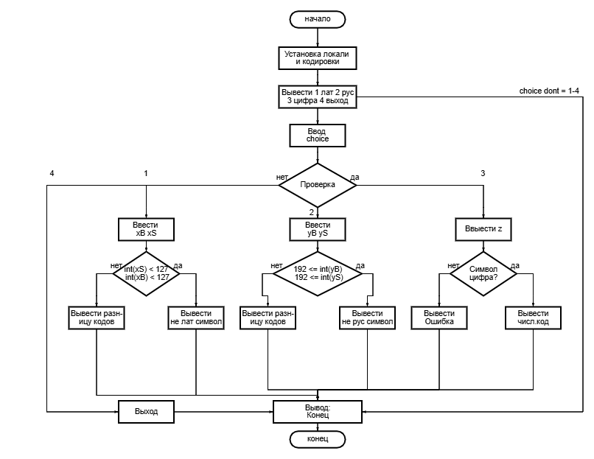

Описание:
- Ввод числа “choice” от 1 до 4 (каждое число отвечает за отдельный модуль), если choice не равно 1-4, то закончить программу
В зависимости от выбора choice ввод необходимых символов.
- Назначение: определение дальнейшего пути (какой модуль использовать)
Модуль 1:Проверка принадлежности символов к нужному типу, вывод код строчной введенной буквы минус код заглавной введенной буквы,
Модуль 2: Проверка принадлежности символов к нужному типу, вывод код строчной введенной буквы минус код заглавной введенной буквы
Модуль 3: Проверка принадлежности символов к нужному типу, вывод код введенного символа

Описание модулей в виде псевдокода:
Модуль 0(main):
НАЧАЛО
ВВОД choice
Choice == 1, ТОГДА ВВОД СИМВОЛОВ, res = модуль 1, ЕСЛИ res != 0, ТО ВЫВОД res, ИНАЧЕ ВЫВОД ошибки
Choice == 2, ТОГДА ВВОД СИМВОЛОВ, res = модуль 2, ЕСЛИ res != 0, ТО ВЫВОД res, ИНАЧЕ ВЫВОД ошибки
Choice == 3, ТОГДА ВВОД СИМВОЛА(ИЛИ СТРОКИ СИМВОЛОВ), res = модуль 3, ЕСЛИ res != 0, ТО ВЫВОД res, ИНАЧЕ ВЫВОД ошибки
Choice == 4 ТОГДА КОНЕЦ
ИНАЧЕ ВЫВОД ошибка
КОНЕЦ

Модуль 1:
НАЧАЛО
ЕСЛИ символы находятся в нужном диапазоне, ТОГДА ВЕРНУТЬ код символ1 – код символ2
ИНАЧЕ ВЕРНУТЬ 0
КОНЕЦ
bool isLet1English = (let1 >= 'A' && let1 <= 'Z') || (let1 >= 'a' && let1 <= 'z');
bool isLet2English = (let2 >= 'A' && let2 <= 'Z') || (let2 >= 'a' && let2 <= 'z');
if (isLet1English && isLet2English) {
cout << "Оба символа являются английскими буквами." << endl;
}
else {
cout << "Внимание: один или оба символа не являются английскими буквами!" << endl;
}
}
Модуль 2:
НАЧАЛО
ЕСЛИ символы находятся в нужном диапазоне, ТОГДА ВЕРНУТЬ код символ1 - код символ2
ИНАЧЕ ВЕРНУТЬ 0
КОНЕЦ
bool isRussianLetter(unsigned char c) {
return (c >= 192 && c <= 255) || c == 168 || c == 184;
}
int difference = abs((int)let1 - (int)let2);
cout << "Разница между кодами: " << difference << endl;

bool isLet1Russian = isRussianLetter(let1);
bool isLet2Russian = isRussianLetter(let2);

if (isLet1Russian && isLet2Russian) {
cout << "Оба символа являются русскими буквами." << endl;
}
else {
cout << "Внимание: один или оба символа не являются русскими буквами!" << endl;
}
}Модуль 3:
НАЧАЛО
НАЧАЛО ЦИКЛА ОТ 0 ДО РАЗМЕРА СТРОКИ
ЕСЛИ символ находятся в нужном диапазоне, ТОГДА ВЫВЕСТИ код символа
ИНАЧЕ ВЫВЕСТИ ошибку
КОНЕЦ ЦИКЛА
КОНЕЦ
void numberCode(unsigned char let1) {
cout << "Символ: '" << let1 << "'" << endl;
cout << "Код ASCII: " << (int)let1 << endl;

if (let1 >= '0' && let1 <= '9') {
int numericValue = let1 - '0';
for (int i = 3; i >= 0; i--) {
cout << ((numericValue >> i) & 1);
}
cout << endl;
}
else {
cout << "Это не цифра!" << endl;
}
}
Модульная схема:
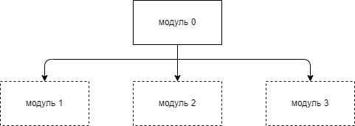

Доп задание
Пункт 2
#include <iostream>
#include <string>
using namespace std;

int main() {
int n;
cout << "Введите количество товаров: ";
cin >> n;

int A[n];
string S[n];
for (int i = 0; i < n; i++) {
cout << "Введите название товара " << (i+1) << ": ";
cin >> S[i];
cout << "Введите цену товара " << (i+1) << ": ";
cin >> A[i];
}
int s = 0; //
int i = 0; //

cout << "\nЧек (до суммы 500 коп):" << endl;
while (i < n || s <= 500) {
cout << S[i] << " - " << A[i] << " коп." << endl;
s = s + A[i];
i = i + 1;
}
cout << "Итоговая сумма: " << s << " коп." << endl;
return 0;
}

Входные данные:
Количество товаров n
Названия товаров S
Цены товаров в копейках A

Выходные данные:
Чек с товарами и их ценами
Итоговая сумма чека
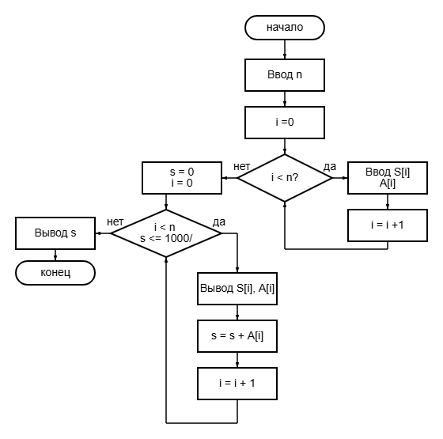
Модуль 1
input:
1. Запросить количество товаров
2. Для каждого товара:
- Запросить название
- Запросить цену
3. Вернуть данные в основную программу
#include <iostream>
#include <string>
#include "receipt.h"

using namespace std;

void ReceiptManager::inputData() {
cout << "Введите количество товаров: ";
cin >> productCount;

for (int i = 0; i < productCount; i++) {
cout << "Введите название товара " << (i+1) << ": ";
cin >> productNames[i];
cout << "Введите цену товара " << (i+1) << " (в копейках): ";
cin >> productPrices[i];
}
}
Модуль 2
Process
1. Инициализировать сумму = 0
2. Для каждого товара (пока сумма ≤ 500):
- Добавить товар в чек
- Увеличить сумму на цену товара
3. Вернуть чек и итоговую сумму
#include <iostream>
#include <string>
#include "receipt.h"

using namespace std;

void ReceiptManager::generateReceipt() {
string receipt[MAX_PRODUCTS];
int receiptCount = 0;
int totalSum = 0;
int i = 0;

cout << "\nЧек (до суммы 500 коп):" << endl;

while (i < productCount && totalSum <= 500) {
receipt[receiptCount] = productNames[i] + " - " + to_string(productPrices[i]) + " коп.";
totalSum += productPrices[i];
receiptCount++;
i++;
}

printReceipt(receipt, receiptCount, totalSum);
}
Модуль 3
output
1. Вывести заголовок чека
2. Для каждого товара в чеке:
- Вывести название и цену
3. Вывести итоговую сумму
#include <iostream>
#include <string>
#include "receipt.h"

using namespace std;

void ReceiptManager::printReceipt(const string receipt[], int receiptCount, int totalSum) {
for (int i = 0; i < receiptCount; i++) {
cout << receipt[i] << endl;
}
cout << "Итоговая сумма: " << totalSum << " коп." << endl;
}

void ReceiptManager::run() {
inputData();
generateReceipt();
}

Задание 2
#include <iostream>
#include "math_operations.h"

using namespace std;

int main() {
double a, b;
char operation;

cout << "Простой калькулятор" << endl;
cout << "Введите первое число: ";
cin >> a;

cout << "Введите операцию (+, -, *, /): ";
cin >> operation;

cout << "Введите второе число: ";
cin >> b;

double result = 0;
bool valid = true;

switch(operation) {
case '+':
result = add(a, b);
break;
case '-':
result = subtract(a, b);
break;
case '*':
result = multiply(a, b);
break;
case '/':
result = divide(a, b);
break;
default:
cout << "неверная операция!" << endl;
valid = false;
}

if (valid) {
cout << "Результат: " << result << endl;
}

return 0;
}
Модульное
Мат операции
#ifndef MATH_OPERATIONS_H
#define MATH_OPERATIONS_H

double add(double a, double b);
double subtract(double a, double b);
double multiply(double a, double b);
double divide(double a, double b);

#endif

Реализация
#include "math_operations.h"

double add(double a, double b) {
return a + b;
}

double subtract(double a, double b) {
return a - b;
}

double multiply(double a, double b) {
return a * b;
}

double divide(double a, double b) {
if (b == 0) {
return 0; // Простая обработка ошибки
}
return a / b;
}

